Методические рекомендации по разработке элемента экологической тропинки детского сада
«Метеоплощадка».

Разработка настоящего элемента экологической тропинки проведена воспитателем средней коррекционной группы ГДОУ детского сада №100 «Маячок» г. Ногинск-9, Московской обл. Срибной Аллой Петровной в ходе выполнения аттестационной работы на тему: «Создание предметно развивающей среды для познавательной исследовательской деятельности дошкольников».

Описание
Метеоплощадка включает в себя следующие основные составные части:
выделенный специально участок местности на территории детского сада;
детская метеостанция.

Краткое описание специального оборудования детской метеостанции:
Барометр - прибор для измерения атмосферного давления, изменение которого предвещает перемену погоды.
Термометр - для изменения температуры воздуха.
На метеоплощадке также находятся:
Флюгер - прибор для определения направления и силы ветра.
Дождемер - служит ля измерения количества осадков.

Назначение

Метеоплощадка с размещенным на ней специальным оборудованием, предназначена для обучения детей элементарному прогнозированию состояния погоды.
Требования к составным частям
оборудуемого элемента экологической тропинки

Метеоплощадка должна быть оборудована на открытом участке местности, внутри огражденной территории детского сада и обеспечивать свободный подход детей к находящемуся на ней специальному оборудованию. В непосредственной близости от участка не должно быть сооружений и других построек, а также деревьев, которые могли бы препятствовать свободному перемещению воздушных масс и выпадению осадков.

Детская метеостанция должна быть выполнена компактно и позволять детям в доступной форме, самостоятельно или при помощи воспитателя вести наблюдение за изменением параметров погоды, а также быть расположена таким образом, чтобы дети могли наглядно наблюдать и оценивать изменения внешнего вида окружающих площадку объектов экологической тропинки в зависимости от времени года.
На фотографии изображена детская метеостанция, которая была разработана в соответствии с указанными выше требованиями и выполнена из доступных материалов.

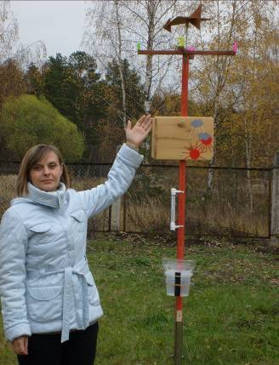

При этом составные элементы расположены компактно на отдельном деревянном шесте.

Для обеспечения возможности установки и демонтажа шеста на метеоплощадке заранее неподвижно в земле, закреплена металлическая труба подходящего диаметра, с просверленными отверстиями, позволяющими размещать шест на разной от уровня земли высоте по сторонам света, посредством сквозного механического (болт с гайкой) крепления.

В верхней части, по известному в различных изданиях эскизу, изготовлен и смонтирован флюгер в форме вращающегося на опорной оси «самолетика», который позволяет наглядно показывать направление ветра по размещенному неподвижно у его основания указателю сторон света.
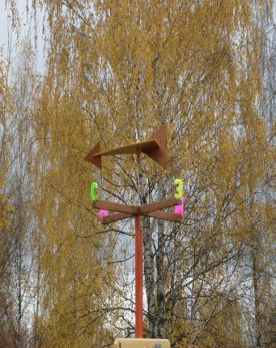

Детский барометр, размещенный на некотором расстоянии ниже, выполнен на отрезке доски размером 15 х 30 х 2 см.

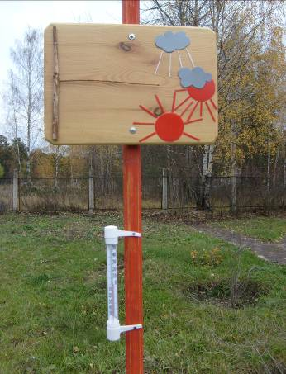
При этом принцип работы основан на наблюдениях таежных охотников за поведением хвойных пород деревьев перед переменой погоды. Параллельно (не касаясь) доске закреплен отрезок сухой очищенной от коры еловой ветки таким образом, чтобы боковая ветка в пасмурную погоду находилась в положении параллельном земле. Свойство ветки отклонятся при изменении атмосферного давления использовано в этом «приборе», при этом опытным путем определено ее положения в различную погоду.
Для обеспечения наглядности и доступности понимания показаний прибора шкала выполнена в виде аппликации из непромокаемого материала, которая отражает три вида погодных условий:
«тучка с дождинками» – к снижению атмосферного давления и дождю;
«тучка, закрывающая солнышко» – к повышению атмосферного давления и переменной облачности;
«светящееся солнышко» - к высокому давлению и солнечной погоде.
Под барометром размещен купленный в магазине обыкновенный термометр, который позволяет при помощи воспитателя детям определять температуру окружающего воздуха и изучать такие понятия как «холодно», «тепло», «жарко» и т. д. Месторасположение на шесте выбрано по причине безопасной эксплуатации – на высоте недоступной для повреждения, а как следствие исключающей травмирование детей. Наблюдение за показаниями рекомендуется проводить с подставки под непосредственным контролем воспитателя.
В самом низу конструкции, на специальном кронштейне, прикрепленном неподвижно к шесту, установлен при помощи эластичного крепления детский дождемер.

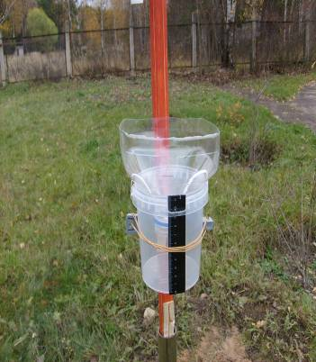
Он выполнен из прозрачного пластикового ведерка, имеющего плоское дно и отрезанного от прозрачной пластиковой пятилитровой канистры «горлышка», которое как обыкновенная лейка установлено в ведро и неподвижно закреплено пластмассовой «ручкой» ведерка путем продевания «ручки» сквозь «горлышко». В передней части прибора закреплен отрезок линейки с нанесенной миллиметровой шкалой таким образом, чтобы начало шкалы совпадало с сечением дна ведерка. Местоположение прибора на шесте выбрано таким образом, чтобы дно ведерка находилось на уровне глаз ребенка.

Дидактические задачи:

1- я задача: обучать детей снятию показаний приборов;
2- я задача: предоставление детям возможности проведения сравнения приборов между собой;
3- я задача: изучение детьми зависимости показаний приборов от времени года;
4- я задача: изучение детьми взаимосвязи показаний приборов с собственными телесными ощущениями;
5- я задача: обеспечение условий для проведения детьми исследований.
Рекомендации
При решении воспитателем указанных дидактических задач, целесообразно в каждой группе вести дневники наблюдений, оформленные таким образом, чтобы дети смогли самостоятельно разобраться во внесенных в них данных.
В целях улучшения качества усвоения изучаемого материала, повышения интереса детей к проведению исследований, методически правильным будет использование воспитателями игровой формы общения посредством чтения тематических стихов о временах года и природных явлениях, а также загадывания загадок о них.

